   | Alternance du jour et de la nuit | Signal et information

Objectifs de l’activité :  - Interpréter l’alternance du jour et de la nuit du point de vue d’un observateur sur Terre.  - Modéliser le phénomène étudié. | Compétences travaillées :  - Pratiquer des démarches scientifiques et technologiques :  Concevoir et mettre en œuvre des expériences pour tester des hypothèses  - Pratiquer des langages :  Expliquer un phénomène à l’oral et à l’écrit

Situation 1
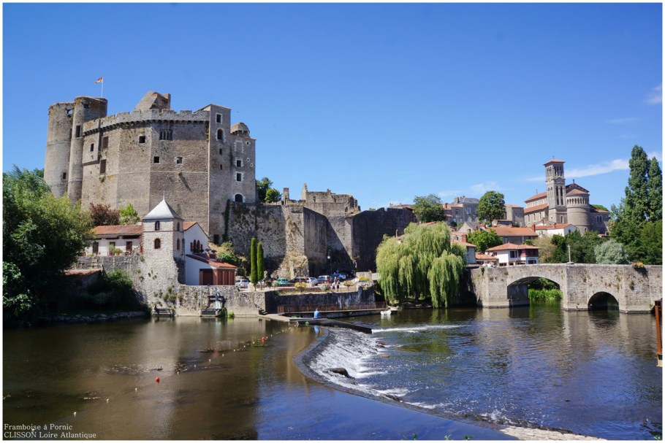
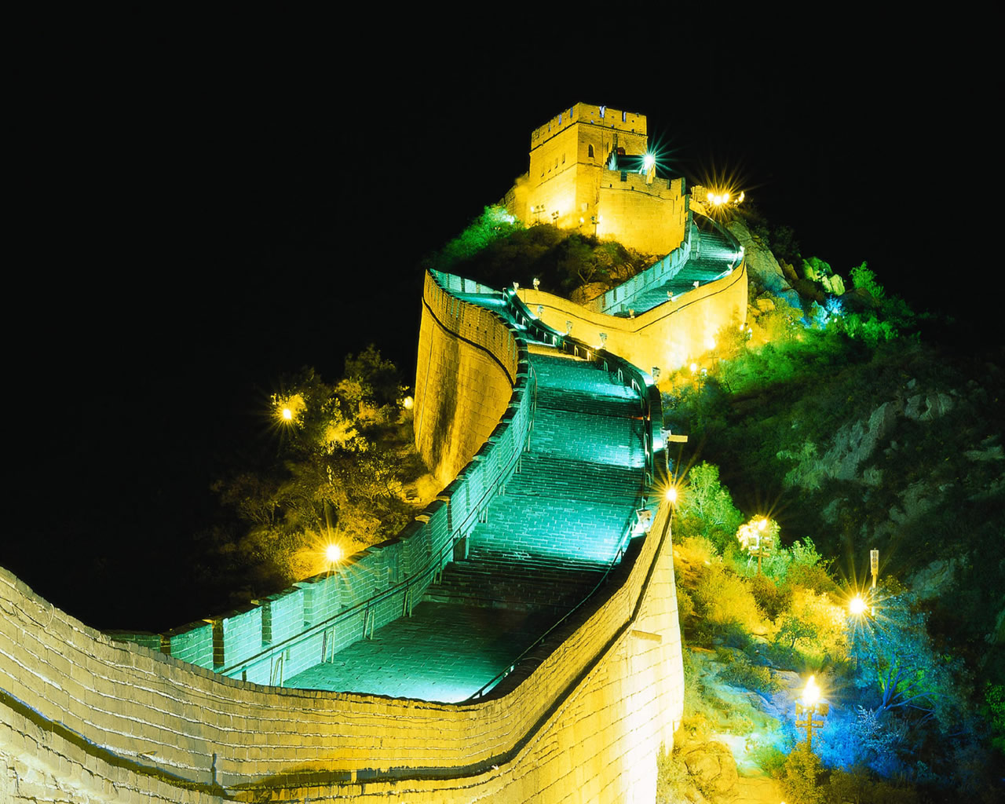

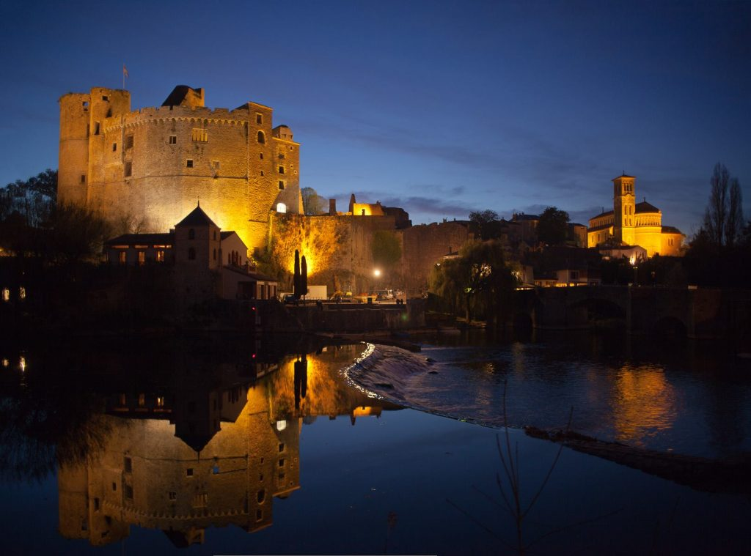
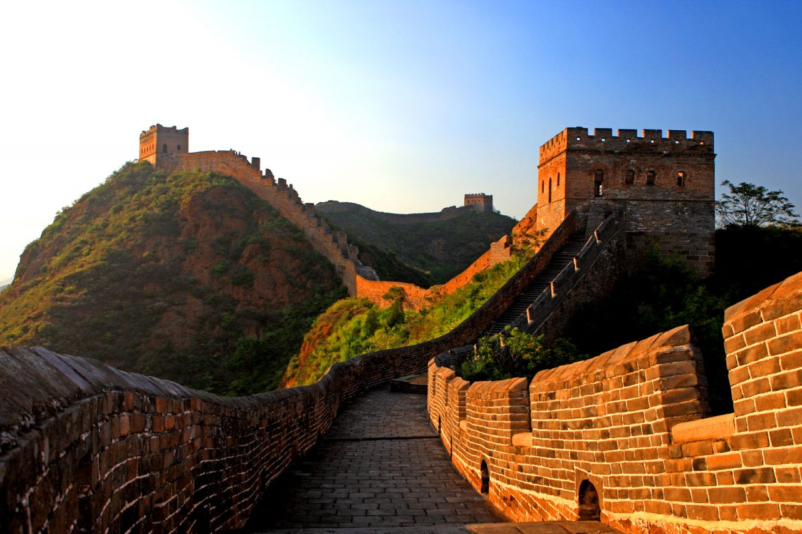

→ C’est quoi l’alternance du jour et de la nuit ? Comment l’expliquer ?

Hypothèses

→ Je pense que ...

Manipulation 1

Prends une boule en polystyrène et monte la sur un bloc en polystyrène avec un pic en bois. C’est la Terre.
Place une punaise sur la « Terre » afin de modéliser Clisson.
Allume une lampe et dirige-la vers la « Terre ». C’est le Soleil.

→ Comment déplacer les objets afin de représenter une journée pour un clissonnais ?

À retenir 1 :

La Terre a la forme d’une boule. Le Soleil en éclaire la moitié.
La Terre fait un tour complet sur elle-même en 24h. Lorsque la surface reçoit la lumière du Soleil, c’est le jour. Lorsqu’elle est dans l’ombre, c’est la nuit.
C’est pour cette raison que les jours et les nuits se suivent : c’est l’alternance des jours et des nuits.
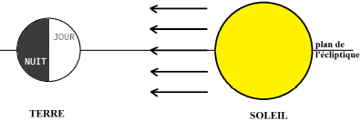

Situation 2 :

 | Lever du Soleil | Coucher du Soleil | Durée du jour | Durée de la nuit
1/02/2023 | 8h30 | 18h07 | … ? … | … ? …
1/06/2023 | 5h54 | 21h44 | … ? … | … ? …

→ Que remarques-tu ?

Manipulation 2 : Pourquoi les jours sont plus longs en été qu’en hiver ?

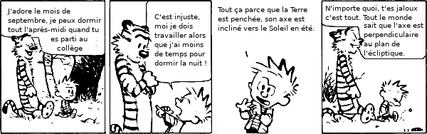
Illustration 1: Extrait de Calvin et Hobbes dessiné par Bill Watterson
→ Quelles sont les deux hypothèses émises par Calvin et Hobbes ?

Pour tester ces deux hypothèses, tu vas utiliser le matériel suivant : une lampe de poche pour le Soleil, une boule de polystyrène pour la Terre, une tige en bois insérée dans la Terre pour représenter son axe de rotation et une punaise fixée sur la Terre qui représente Clisson. Tu disposes également d’une plaque de polystyrène dans laquelle tu peux planter la tige de bois.

→ Fais un croquis des expériences qui te permettront de tester les deux hypothèses précédentes.

Schémas des deux expériences | Observations
Axe de rotation vertical | - - - - - - - - - - - - - - - - - - - - - - - - - - - - - - - - - - - - - - - - - - - - - - - - - - - - - - - - - - - - - - - - - - - - - - - - - - - - - - - - - - - -  - - - - - - - - - - - - - - - - - - - - -  - - - - - - - - - - - - - - - - - - - - -
Axe de rotation incliné vers le Soleil | - - - - - - - - - - - - - - - - - - - - - - - - - - - - - - - - - - - - - - - - - - - - - - - - - - - - - - - - - - - - - - - - - - - - - - - - - - - - - - - - - - - -  - - - - - - - - - - - - - - - - - - - - -  - - - - - - - - - - - - - - - - - - - - -

→ D’après tes observations, quelle est l’hypothèse que l’on peut valider ?

À retenir 2 :
La Terre tourne sur elle-même autour d’un axe incliné.
Une partie de l’année, l’hémisphère nord est « penché » vers le Soleil : les jours sont plus longs car la surface éclairée par le Soleil recouvre davantage le nord.
La situation s’inverse en hiver ce qui explique que les jours n’ont pas la même durée en été qu’en hiver.
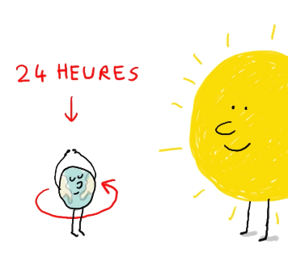
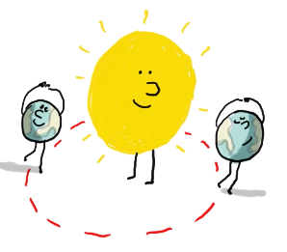
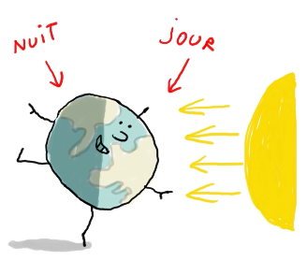

Entraînement

Exercice 1 : Entoure la ou les bonne(s) réponse(s).
On peut voir la Lune avec différentes formes car ...
- Si on additionne la durée du jour et la durée de la nuit, c’est toujours égal à 22 heures.
- Quand le jour est plus long dans l’hémisphère Nord, c’est les nuits qui sont plus longues dans l’hémisphère sud.
- La Terre tourne autour du Soleil, c’est ce qui explique l’alternance des jours et des nuits.
- L’axe de rotation de la Terre est incliné par rapport au plan de l’écliptique.
- Les jours et les nuits dureraient toujours 12 h si la Terre n’avait pas un axe incliné.

Exercice 2 : Explique à quelles conditions la durée du jour et de la nuit peuvent être identiques. Tu répondra à l’aide de quelques phrases et d’un croquis.

